受理编号：0163-2018-2023
审核员现场审核记录
企业名称：深圳市常工电子计算机有限公司
审核员： 邝柏臣 审核日期： 2023年03月10日
序号 | 审核内容  及抽样要求 | 对应的  标准条款 | 审核记录及说明 | 审核部门 | 是否列入  不符合项
 | 是否针对客户/产品的要求识别对测量设备和测量过程的计量要求？检查有关记录。  抽查1~2个工艺要求对应的计量要求识别记录，识别方法是否正确。 | 4 总要求 | 已确定测量管理体系的范围和内容。公司已建立了测量设备台帐，并已识别主要测量过程。已经根据顾客要求导出计量要求,现场查看公司的《计量要求台账》,导出方法基本正确。  质量部已经识别过程检验过程中用到的水表校验装置、玻璃转子流量计等有关设备，计量要求已按照JJG162-2019 冷水水表检定规程等要求识别。  公司测量过程进行分类管理，共识别1个关键测量过程：2级智能水表出厂示值误差检验过程，本次审核抽查关键测量过程：2级智能水表出厂示值误差检验过程计量要求识别情况，见《计量要求导出和计量验证记录表》，计量要求的识别符合要求,有公司计量要求导出记录表，导出基本要求。 | 质量部  生产部 | 不列入
 | 是否确定顾客的测量要求并转化为计量要求？  测量管理体系是否满足顾客的计量要求？  如何证明符合顾客规定的要求？ | 5.2 以顾客为关注焦点 | 已确定顾客的测量要求并转化为计量要求。  测量管理体系基本满足顾客的计量要求。已经实施内部外部顾客满意度调查评价。体系建立至今无针对测量数据的投诉与反馈，已证明能满足顾客规定的要求。  已按文件规定将产品要求、工艺要求和法规及其它要求转化为计量要求，由质量部组织相关部门进行识别。 | 管理层/管理者代表 | 不列入
 | 有无制定质量目标？目标是否可以测量？  是否达到质量目标？ | 5.3 质量目标 | 已经在《测量管理手册》中明确公司测量管理体系的质量目标，公司的计量目标共4项，已经制定《2022年计量目标》，对目标的统计方法和统计周期形成规定，分别是：  1）测量设备计量确认标识差错数量≤2；2）A、B 类测量设备送检及时率 100%；  3）因产品测量不准确造成投诉次数≤2 次；  4）计量人员年度专业培训合格率 100%，2022年第一至第四季度目标已经完成，2033年第一季度目标正在实施中，符合要求。 | 管理层/管理者代表  质量部 | 不列入
 | 是否制定管理评审文件？  是否按要求进行管理评审？  管理评审输入与输出是否满足要求？  评审中是否有提出对体系改进的建议和意见？  查管理评审记录（包括汇报材料、管理评审报告等）。 | 5.4管理评审 | 公司已于2022年12月30日进行了管理评审，管理评审由公司管理代表主持，各部门负责人参加，管理评审输出分虽有：公司的计量方针是持续适宜的，计量目标能实现。公司目前的测量管理体系是持续适宜的、充分的和有效的。 | 管理层/管理者代表 | 不列入
 | 是否确定人员能力要求？  如何开展培训？（计划、培训记录、培训效果评价） | 6.1.2 能力和培训 | 公司已制定了2022-2023年员工培训计划，提供2022年培训记录及2023年培训计划，抽查2022年3月17日员工培训记录，培训内容：水表检定规程及品质要求，参训人员:王俊元、马晓东、邓权等，培训人员考核合格，培训方式：面授。另提供2023年度培训计划，符合记录要求。 | 行政部 | 不列入
 | 是否有测量过程和结果计算中所用的软件，软件是否进行确认。 | 6.2.2软件 | 公司已就测量软件的管理形成《测量软件管理程序》。电能表校验装置和水表检验装置有配套的测量软件，分别有：WME光电直读水表测试软件、WaterMeter水控器测试软件、电能表检验装置，已进行软件确认，有确认记录，时间：2022.01.04。 | 质量部  生产部 | 不列入
 | 是否有记录清单？  有无记录控制程序？  记录有无标识？使用的测量记录是否符合记录要求？记录有无标识(编号)，保管是否良好？ | 6.2.3记录 | 抽查《来料检定记录》 时间：2022.09.19，  型号规格：LXSG,检定点：最小流量Q1、分界流量Q2、常用流量Q3，检定员：袁敏，以上记录填写规范，已妥善保管;  抽查《成品检验报告（水控器）》记录，检验日期2022年08月03日，型号规格：SC781检验项目有外观检查、电气性能、示值误差、压力损失等内容，检验员袁敏，审核人黄万良，检测结果表明该水控器准确度等级符合2级要求，以上记录填写正确有标识，已妥善保管。 | 质量部  生产部 | 不列入
 | 是否清楚地标识测量设备和技术程序？  有无设备计量确认状态的标识？  有无测量过程状态标识?受控失控.  抽查1~2台测量设备标识粘贴是否符合要求。 | 6.2.4 标识 | 已就计量确认标识的管理形成《计量标识管理程序》。  抽查生产部的电子秤，出厂编号： C0421071125,型号：JWI-700C，设备经过深圳市计量质量检测研究院检定，检定日期：2022年08月23日，已粘贴检定合格标识，符合要求。  抽查质量部的水表校验装置，型号：LS-3B ,检定日期：2021-10-11(检定周期二年)，0.2级，由广东省计量科学院检定，已粘贴检定合格标识，符合要求。  抽查采购部的橡胶硬度计，出厂编号：812412204275，型号规格：LX-A，校准日期：2022-08-23，由深圳市计量质量检测研究院进行校验，已粘贴检定合格标识，符合要求。 | 质量部  生产部  采购部 | 不列入
 | 是否有测量设备管理程序？  有无测量设备台帐？  测量设备是否处于有效的校准状态？ | 6.3.1测量设备 | 公司在《测量设备管理程序》中对公司的测量设备管理进行了规定，包括测量设备采购，使用、报废等内容。  公司已制定《测量设备台帐》。所抽查的测量设备均处于有效的检定和校准状态。测量设备在受控的条件下使用。  查质量部：水表校验装置（编号：362，型号：LS-3B，0.2级）由广东省计量科学研究院检定，检定日期2021年10月11日（检定周期2年），处于有效检定状态，进行了校准及计量确认，并纳入测量设备台账中；  查质量部：单相电能表检验装置（编号：0903150，型号/规格：PTC-8125M），,由深圳市计量质量检测研究院校准，时间：2022 年 12 月 21 日，处于有效检定状态，进行了校准及计量确认，并纳入测量设备台账中；  查生产部：绝缘电阻表，型号:ZC25-3,由深圳市计量质量检测研究院校准，时间：2022年08月25日，处于有效检定状态，进行了校准及计量确认，并纳入测量设备台账中；  查计量设备台帐，台帐记录有：计量器具名称：水表磨损试验装置，型号：LSM,设备编号：669，测量范围((15~25)mm),校准证书编号：NRC202100324,计量校准日期：2021年9月27日，与实际不一致。已开不符合项整改。 | 质量部  生产部 | 列入
 | 是否有测量环境条件的管理程序？  是否监视和记录影响测量的环境条件？ | 6.3.2 环境 | 质量部水表测试房及电表测试房对测量设备及测量过程有测量环境要求，现场查看测试室配备有温湿度计，现场有《环境温监视记录》，抽查2022年12月30日水表测试房温湿度记录：上午：19℃，55% RH，下午22℃，54%RH，符合要求。 | 质量部  生产部  采购部 | 不列入
 | 是否已就外部供方的选择、评价形成文件规定？是否已建立合格供方名单？是否有评价准则并实施评价？检查有关记录。抽查一份近期的测量设备采购记录。 | 6.4外部供方 | 公司已经制定《计量外部供方管理程序》，对计量外部供方管理形成规定,采购部已将检定/校准/检测机构服务外部供方资格管理，包括有：广东省计量科学研究院、深圳市计量质量检测研究院等实施测量设备的校准及检测的机构，有计量外部供方价记录，已收集相关资质，符合要求，评价时间：2022.11.28. | 采购部 | 不列入
 | 是否已制定计量确认程序  计量确认记录是否符合要求？  抽查1~2台测量设备，测量设备是否在有效期内，是否按要求形成计量确认记录。 | 7.1.1（计量确认）总则  7．1.4计量确认过程记录 | 已经制定《计量确认管理程序》。  抽查水表校验装置(型号：LSM，(15~25)mm),编号：668, 由广东省计量科学研究院进行校准，能提供该测量设备的计量确认记录，确认日期2022年09月27日，确认人：邓权，确认结论：验证合格，能提供确认记录。 | 质量部  生产部 | 不列入
 | 计量确认间隔的确认和改变方法有文件规定?  计量确认间隔调整是否符合规定程序，是否得到评审? | 7.1.2计量确认间隔 | 公司已制定《计量确认管理程序》，文件中已明确如何对测量设备分类管理目录及公司各类测量设备的计量确认间隔，A类测量设备按检定周期进行计量确认，公司暂时对计量确认间隔没有进行调整。 | 质量部  生产部 | 不列入
 | 是否有需要采取保护措施的测量设备?如有,是否采取相应措施?措施是否有效?  计量确认过程程序文件中是否包括封印等保护装置被破坏后和处理方法? | 7.1.3设备调整控制 | 本部门暂无需要采取封印等保护措施的测量设备。  该条款暂不适用。 | 质量部  生产部 | 不列入
 | 是否有测量过程控制程序？  测量过程是否进行分类管理?有无高度控制测量过程?  测量过程是否在设计的受控条件下实现？  是否由授权人员出具/修改? | 7.2 测量过程 | 已制定《测量过程控制管理程序》；已对公司测量过程进行分类管理，共识别1个关键测量过程：2级智能水表出厂示值误差检验过程，有关键测量过程清单，详见《测量过程控制检查表》，测量过程在受控条件下实现，具体见《测量过程控制检查表》。  生产部暂未识别关键测量过程。  另抽查质量部的水控器检验记录，报告日期2022年08月03日，产品名称：蓝牙水控器，型号规格：SC781，检测项目:外观检查、电气性能、示值误差、流动干扰等，测试人：袁敏，记录符合要求。附图：  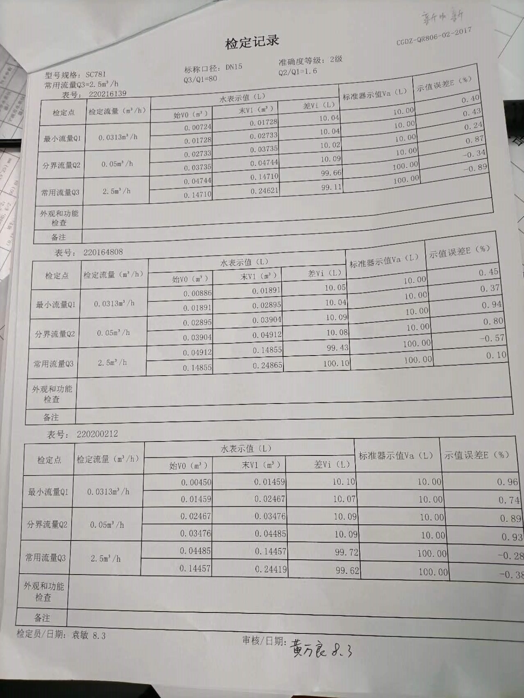  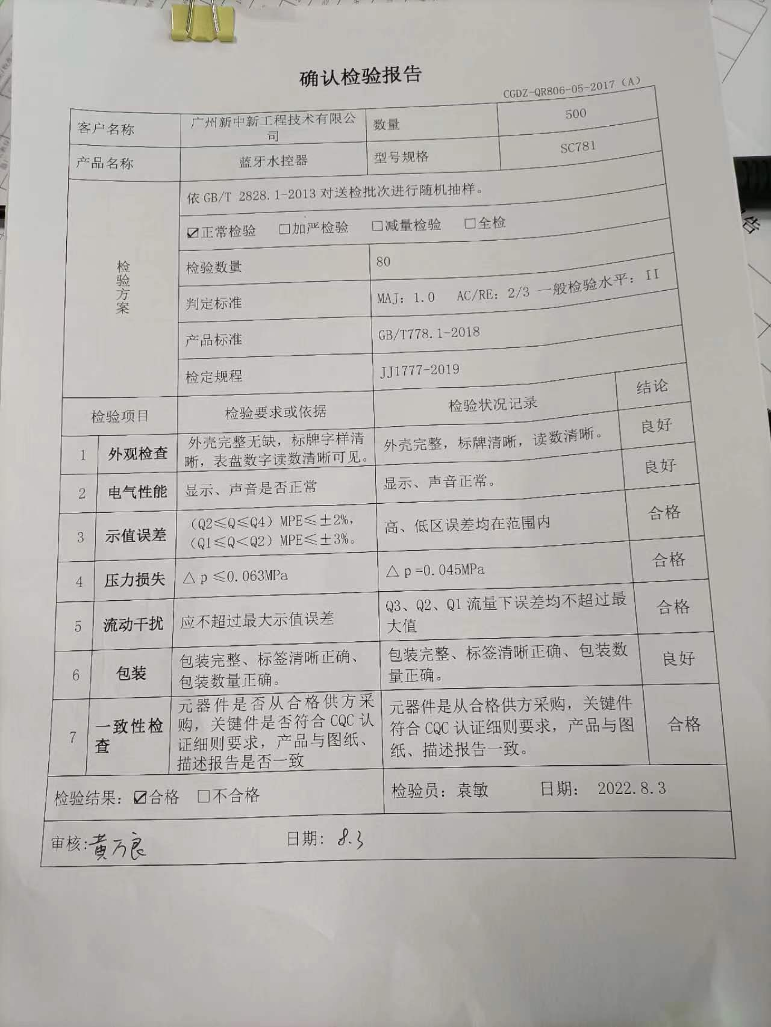  查水表的检验报告记录：其中  来料检验记录 《基表底座》 检测项目：表壳、基表、垫圈、铜接头，日期：2022.09.19  水表：型号规格;LXSG,常用流量 Q3=2.5m³  /h 准确度等级：2级，检测日期：2022.09.19  检测项目：最小流量Q1、分界流量Q2、常用流量Q3,检定人：袁敏；  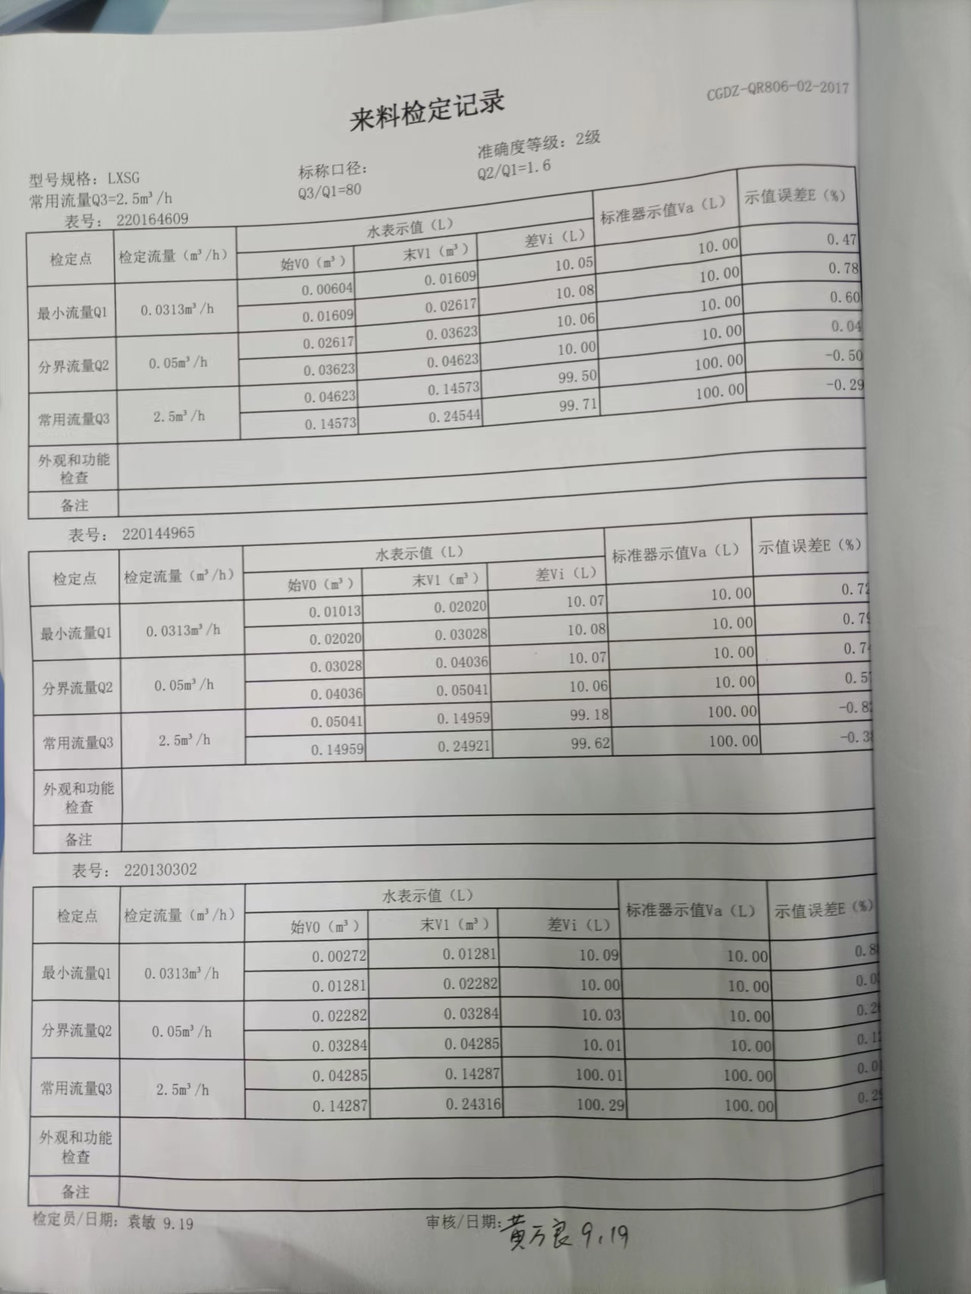  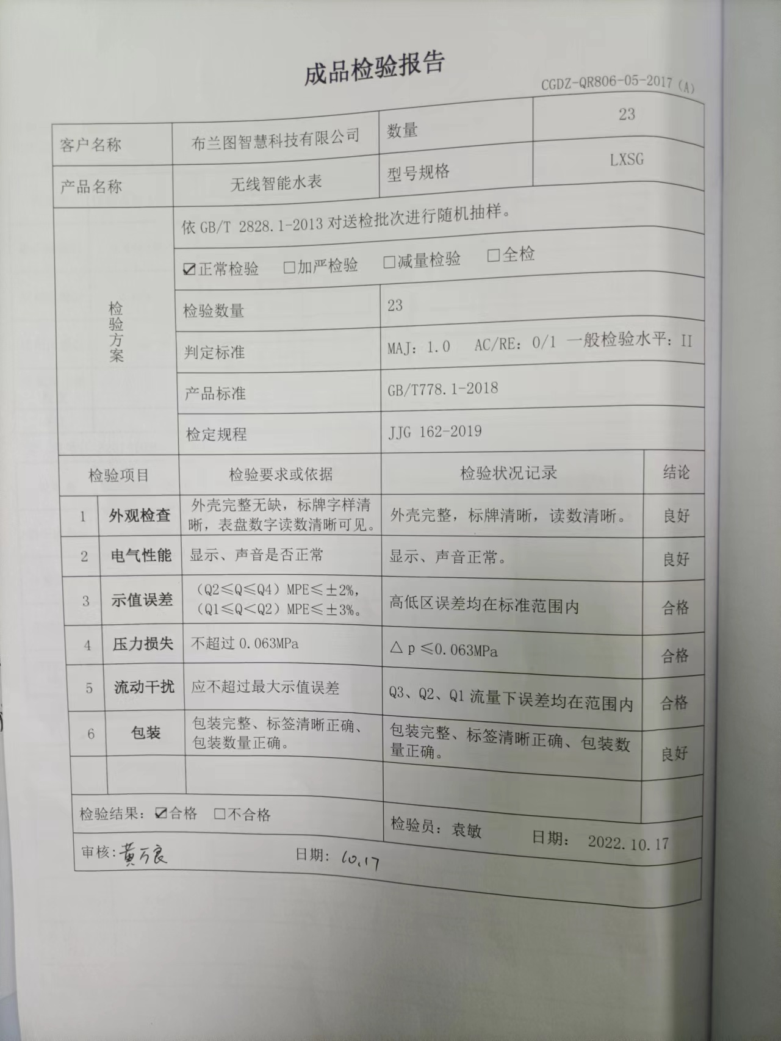  抽查成品检验报告,产品《无线智能水表》型号规格：LXSG,检定规程：JJG162-2019  产品标准：GB/T778.1-2018  检定项目：示值误差、压力损失等；  检验结果：合格 审核人：黄万良  报告日期:2022.10.17 | 质量部  生产部 | 不列入
 | 有无测量不确定度评定程序？是否保存不确定度评定记录？  测量不确定度分析是否在测量设备和测量过程的确认有效前完成？ | 7.3.1 测量不确定度 | 公司的关键测量过程均已进行不确定度评定与分析，具体见测量不确定度评定原始记录。 | 质量部  生产部 | 不列入
 | 抽查公司测量设备的量值溯源情况，是否满足要求？  是否使用法定计量单位？  抽查有关的证书情况。  抽查现场记录，是否有非法定单位的使用 | 7.3.2 溯源性 | 公司通过质量部组织内/外部检定或校准进行量值溯源，具体见《测量设备溯源抽查表》。  另抽查质量部的来料检验报告和产品质量合格证记录，文件中的单位书写规范。 | 质量部  生产部 | 不列入
 | 是否利用审核、监视和其他适用技术以确定测量管理体系的适宜性和有效性？ | 8.2.1 （审核和监视）总则 | 已形成《测量管理体系内部审核控制程序》、《计量满意度测评程序》《测量管理体系监视程序》，分别就体系监视、分析改进等要求形成规定。 | 管理层/管理者代表 | 不列入
 | 是否进行内、外部顾客满意度调查？ | 8.2.2 顾客满意 | 体系运行至今未收到客户有关产品质量及测量结果方面的投诉。质量部于2022年11月16日对公司内部进行测量满意度调查，结果表明，各部门对质量部的满意度均达到目标要求,得分为94分;  抽查智能水控器产品的销售合同，合同编号BW2022-013，签订时间2022年07月。客户：桂林理工大学博文管理学院，确认企业对应的产品生产过程涉及有对应的测量过程和测量设备，测量设备的配备可满足该合同产品的生产和检验要求;  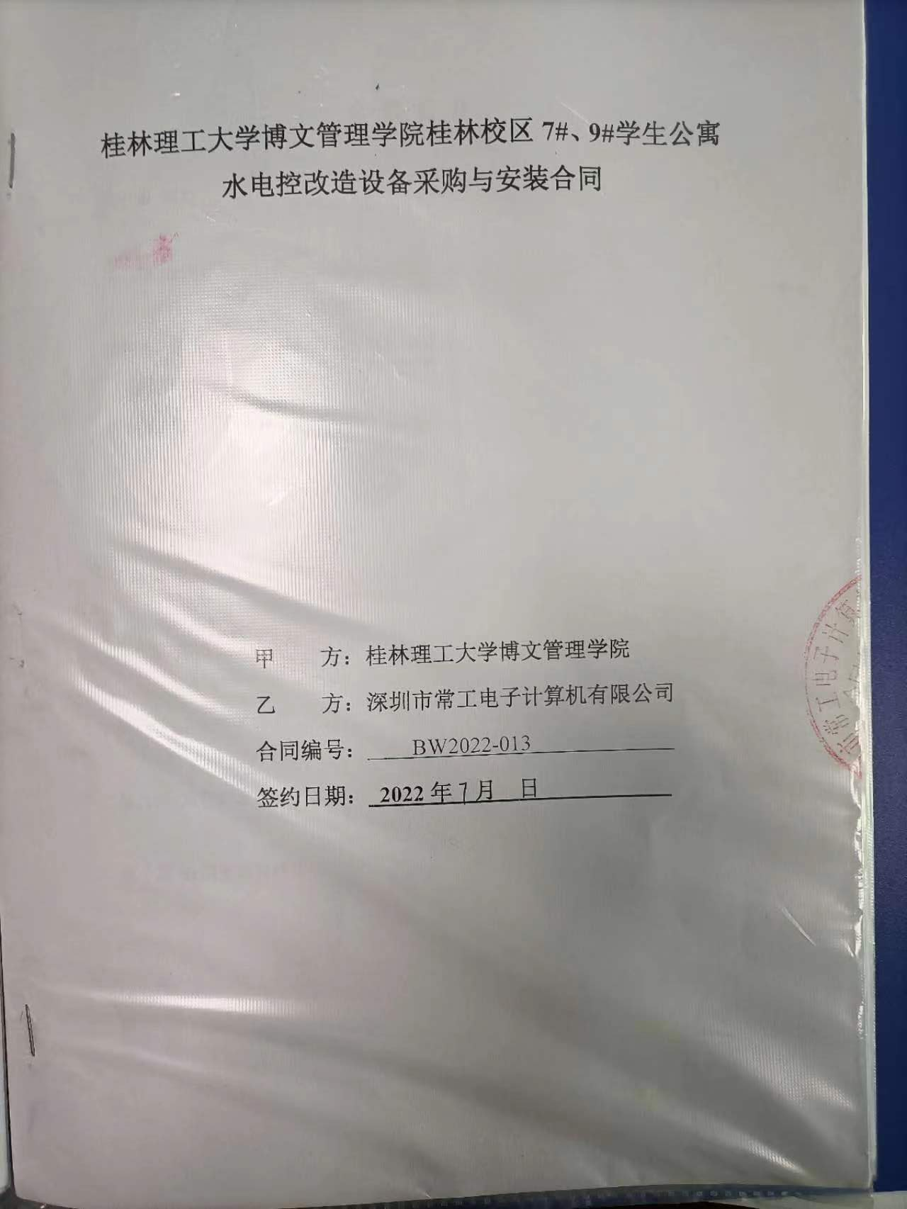  销售部提供《2022年外部顾客满意度调查结果总结报告》，共调查5家客户，其中包括有香港中文大学、闽南师范大学、肇庆工商职业技术学院、华南农业大学等，顾客满意度达标，符合要求。 | 质量部  销售部 | 不列入
 | 抽查认证范围中 “售后”或“维修”内容所涉及的合同 | 产品的售后（或者产品维修） | 对售后服务的认证范围，抽查《华南农业大学学生宿舍智能电控系统维保服务》合同，合同编号HT202200304，签订时间2022年01月01日，合同内容包括：学生宿舍智能电控系统维保服务;  对抽查的合同的包括售后服务或维修内容涉及的测量过程进行确认，抽查售后服务内容包括有：按照法律法规规章和“三包”规定及通用条款质量保证期规定的售后服务和双方约定的服务承诺提供服务，提供24小时电话咨询服务及报修后2小时内赶赴现场维修，包括有产品水表、电表计量异常检测、微信付费系统报修等 检测过程及维修服务等，另须每1-2天对系统通讯进行检查及时维修，确保100%通讯率等。相关记录符合要求。 | 质量部 | 不列入
 | 是否已经制定年度的审核计划以保证体系的持续有效性？是否已经按计划实施审核？  查内审的有关记录 | 8.2.3 测量管理体系审核 | 公司质量部已制定内审计划并于2022年12月16日按计划实施。内审未发现不符合项, 内审结论为体系运行有效，现行的测量管理体系与公司的生产经营、质量控制等需求相符，内审资料中含内审计划，内审检查表、内审报告。 | 管理层/管理者代表  质量部 | 不列入
 | 是否制定测量管理体系监视计划？  是否按计划对测量管理体系进行监视？ | 8.2.4 测量管理体系的监视 | 公司已就测量管理体系监视形成《测量管理体系监视程序》。  测量管理体系监视由质量部实施。已经制定2022~2023年度监视计划，并按计划实施，已经形成2022年《测量管理体系监视报告》，时间：2022.12.12，监视没有发现不符合项。 | 管理层/管理者代表  质量部 | 不列入
 | 是否制定有不合格控制程序？如有，是否按规定处理？查关键测量过程的核查记录/监视记录，是否出现测量过程不合格。如有，查有关的处置记录 | 8.3.1不合格测量管理体系  8.3.2 不合格测量过程 | 查阅《计量不合格控制管理程序》。对不合格的处置流程进行规定。  质量部的测量过程均在受控条件下进行，未有证据表明测量过程失控。  公司2022年04月08日年度监审未开具了的不符合项，2022年度内审检查未发现不符合项。 | 管理层/管理者代表  质量部  生产部 | 不列入
 | 有无不合格测量设备？  如有，是否按规定处理？ | 8.3.3 不合格测量设备 | 近一年来，未发现不合格测量设备，《测量设备管理程序》中已对不合格测量设备的处置流程做出规定; | 管理层/管理者代表  质量部  生产部 | 不列入
 | 有无纠正措施程序？  如何采取纠正措施？  有无预防措施程序？  如何采取预防措施？ | 8.4.2 纠正措施  8.4.3 预防措施 | 暂未采取纠正和预防措施。 | 管理层/管理者代表  质量部 | 不列入
 | 检查该公司能源消耗统计情况。  是否配备符合准确度等级要求的能源计量器具？  能源计量器具的配备率是否符合要求。 | GB17167－2006 | 该公司消耗的能源包括水、电，2022年全年总能耗4.06吨标准煤，已经分别配备了计量用电能表和水表、供应单位定期抄表结算。公司已经定期对能源消耗情况进行统计，能源计量器具配备率和准确度等级符合GB 17167-2006要求。 |  | 不列入
 | 法制计量及强检设备管理情况 |  | 法定计量单位使用情况较好。  公司强制检定的测量设备已进行强检。公司无定量包装要求。主要检定机构：广东省计量科学研究院。 | 公司 | 不列入
 | 范围的确认、资质的确认、管理体系变化情况、监督抽查情况、顾客投诉、认证证书及标识使用情况。 |  | - 经现场沟通确认，公司管理体系范围无变化；  - 查核组织营业执照原件，均在有效期范围内; 企业营业执照及组织架构未发生变化。  3.近一年内，公司无重大质量安全投诉，未发生曝光情况;  7.现场沟通认证证书及标识使用情况，符合要求。 | 管理层/管理者代表 | 不列入

